

Modelación de sistemas multiagentes con gráficas computacionales

*Actividad integradora*

**Diego Arturo Padilla Domínguez - A01552594**

Campus Querétaro

29 de noviembre de 2021

**Diagrama de clases**

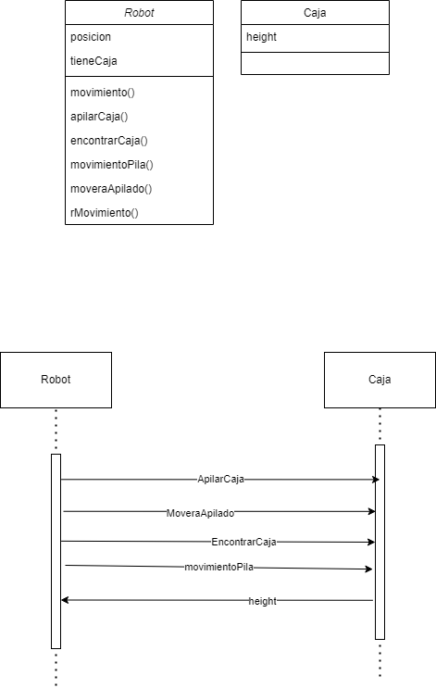

**Diagrama de interacción**

**Analiza si existe una estrategia que podría disminuir el tiempo dedicado, así como la cantidad de movimientos realizados. ¿Cómo sería? Descríbela.**

La estrategia que se me ocurre es que no se hiciera con movimientos aleatorios y que se hiciera buscando la caja, además de hacerlo con las 5 cajas mas cercanas y que se trazara un camino para tener que recorrer la menor cantidad posible, que cada robot se dedicase a su pila de cajas, esto permitiría que se abarcara un mayor espacio en una menor cantidad de tiempo.